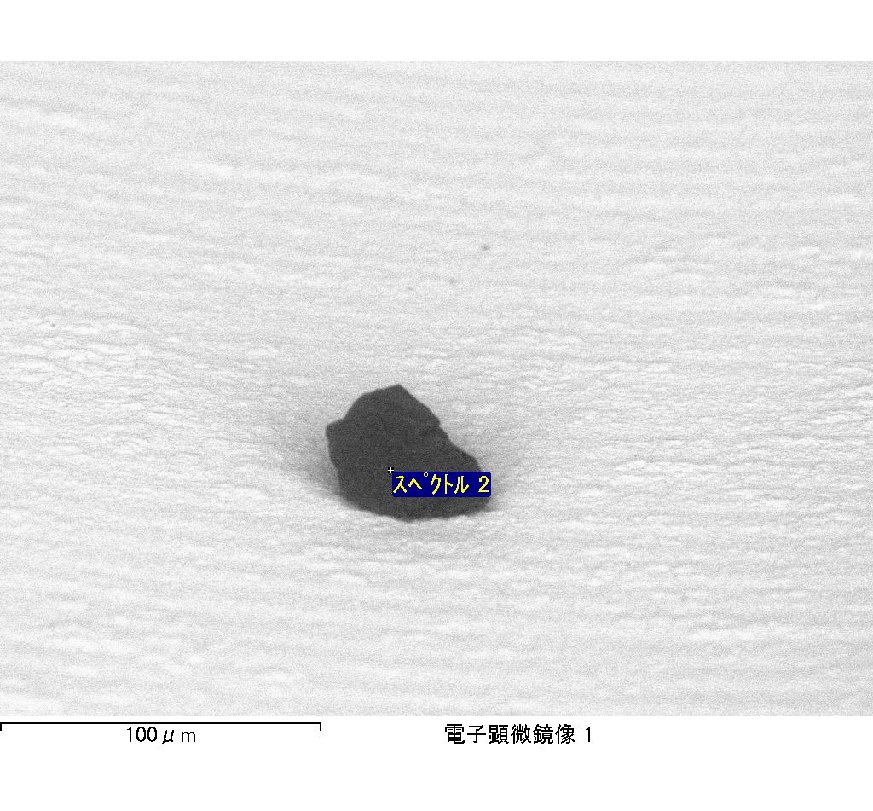
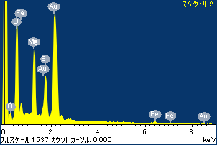
ﾌﾟﾛｼﾞｪｸﾄ : 20110912Au05
ｵｰﾅｰ : Administrator
領域 分析領域 1
ｽﾍﾟｸﾄﾙ処理 :
省略されたﾋﾟｰｸはありません

処理ｵﾌﾟｼｮﾝ : 酸素 ｽﾄｲｷｵﾒﾄﾘ (ﾉｰﾏﾗｲｽﾞ)
繰り返し回数 = 2

ｽﾀﾝﾀﾞｰﾄﾞ :
Na Albite 1999/06/01
Mg MgO 1999/06/01
Al Al2O3 1999/06/01
Si SiO2 1999/06/01
P GaP 1999/06/01
S FeS2 1999/06/01
K MAD-10 Feldspar 1999/06/01
Ca Wollastonite 1999/06/01
Cr Cr 1999/06/01
Mn Mn 1999/06/01
Fe Fe 1999/06/01
Ni Ni 1999/06/01

元素 | 質量濃度 | 原子数 | 化合物 | 化学式
 | [%] | 濃度[%] | 濃度[%]
Na K | -5.82 | 26.79 | -7.85 | Na2O
Mg K | 449.67 | -1955.81 | 745.59 | MgO
Al K | 5.88 | -23.04 | 11.11 | Al2O3
Si K | 325.30 | -1224.75 | 695.91 | SiO2
P K | -377.76 | 1289.64 | -865.57 | P2O5
S K | -307.40 | 1013.78 | -767.56 | SO3
K K | -7.14 | 19.31 | -8.60 | K2O
Ca K | 2.24 | -5.90 | 3.13 | CaO
Cr K | 8.16 | -16.60 | 11.93 | Cr2O3
Mn K | 16.78 | -32.31 | 21.67 | MnO
Fe K | 275.23 | -521.13 | 354.07 | FeO
Ni K | -73.74 | 132.81 | -93.83 | NiO
O | -211.40 | 1397.20
ﾄｰﾀﾙ | 100.00

ｽﾍﾟｸﾄﾙﾗﾍﾞﾙ: ｽﾍﾟｸﾄﾙ 2

ﾗｲﾌﾞﾀｲﾑ 120.0 s

収集ｼﾞｵﾒﾄﾘ[度] :
試料傾斜角 = 0.0
方位角 = 0.0
ｴﾚﾍﾞｰｼｮﾝ = 30.0

加速電圧 = 10.00 kV

ｽﾍﾟｸﾄﾙ全ｶｳﾝﾄ数 = 172922

ｻﾝﾌﾟﾙﾃﾞｰﾀ : | ｴﾈﾙｷﾞｰ[eV] | 分解能[eV] | ｶｳﾝﾄ数
ｽﾄﾛｰﾌﾞ : | 3.8 | 51.82 | 1196736

定量最適化がおこなわれていません
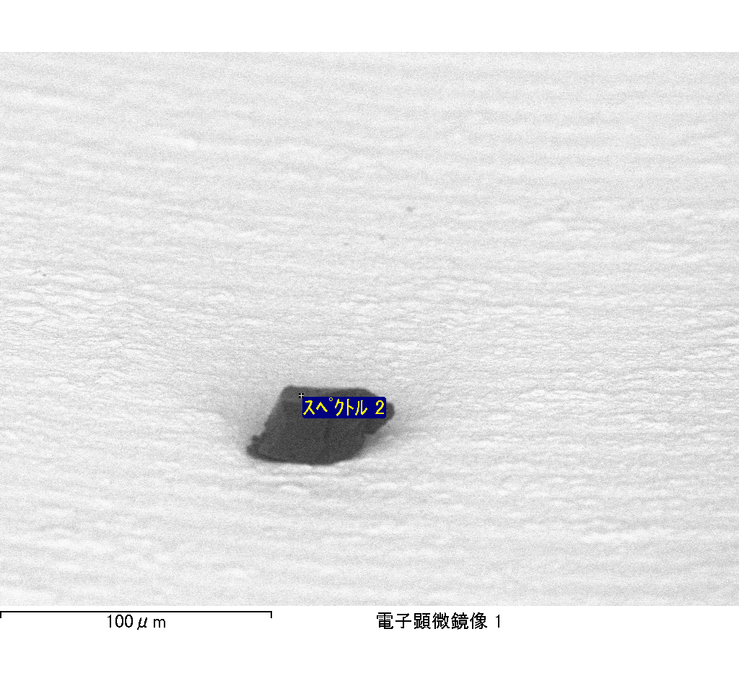
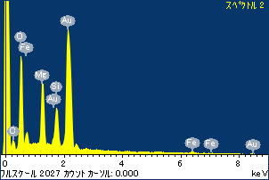
ﾌﾟﾛｼﾞｪｸﾄ : 20110912Au05
ｵｰﾅｰ : Administrator
領域 分析領域 2
ｽﾍﾟｸﾄﾙ処理 :
省略されたﾋﾟｰｸはありません

処理ｵﾌﾟｼｮﾝ : 酸素 ｽﾄｲｷｵﾒﾄﾘ (ﾉｰﾏﾗｲｽﾞ)
繰り返し回数 = 2

ｽﾀﾝﾀﾞｰﾄﾞ :
Na Albite 1999/06/01
Mg MgO 1999/06/01
Al Al2O3 1999/06/01
Si SiO2 1999/06/01
P GaP 1999/06/01
S FeS2 1999/06/01
K MAD-10 Feldspar 1999/06/01
Ca Wollastonite 1999/06/01
Cr Cr 1999/06/01
Mn Mn 1999/06/01
Fe Fe 1999/06/01
Ni Ni 1999/06/01

元素 | 質量濃度 | 原子数 | 化合物 | 化学式
 | [%] | 濃度[%] | 濃度[%]
Na K | 9.13 | 2.55 | 12.30 | Na2O
Mg K | -546.37 | -144.46 | -905.91 | MgO
Al K | -4.83 | -1.15 | -9.13 | Al2O3
Si K | -426.15 | -97.53 | -911.65 | SiO2
P K | 548.88 | 113.91 | 1257.67 | P2O5
S K | 464.09 | 93.04 | 1158.79 | SO3
K K | -9.74 | -1.60 | -11.74 | K2O
Ca K | -7.63 | -1.22 | -10.67 | CaO
Cr K | 7.21 | 0.89 | 10.53 | Cr2O3
Mn K | 19.82 | 2.32 | 25.59 | MnO
Fe K | -400.75 | -46.13 | -515.56 | FeO
Ni K | -0.17 | -0.02 | -0.22 | NiO
O | 446.52 | 179.40
ﾄｰﾀﾙ | 100.00

ｽﾍﾟｸﾄﾙﾗﾍﾞﾙ: ｽﾍﾟｸﾄﾙ 2

ﾗｲﾌﾞﾀｲﾑ 120.0 s

収集ｼﾞｵﾒﾄﾘ[度] :
試料傾斜角 = 0.0
方位角 = 0.0
ｴﾚﾍﾞｰｼｮﾝ = 30.0

加速電圧 = 10.00 kV

ｽﾍﾟｸﾄﾙ全ｶｳﾝﾄ数 = 178711

ｻﾝﾌﾟﾙﾃﾞｰﾀ : | ｴﾈﾙｷﾞｰ[eV] | 分解能[eV] | ｶｳﾝﾄ数
ｽﾄﾛｰﾌﾞ : | 3.8 | 51.82 | 1196304

定量最適化がおこなわれていません

